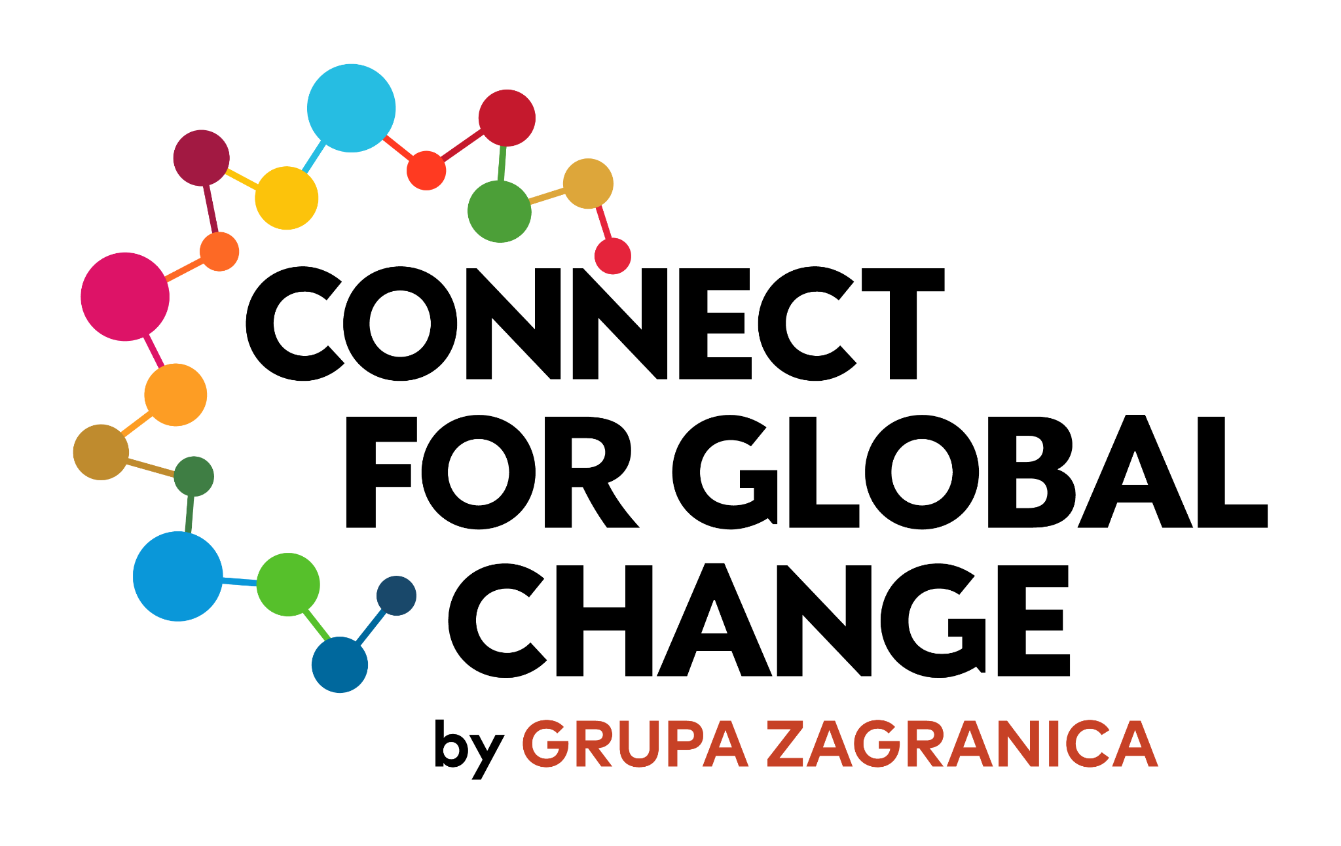

Formularz wniosku

Connect for Global Change

**WZÓR**

*Niniejszy dokument stanowi wzór formularza wniosku programu grantowego Connect for Global Change - Polska. Dokument służy wyłącznie do celów informacyjnych i roboczej pracy nad wnioskiem.*

*Wniosek projektowy* ***należy złożyć w Systemie Grantowym*** *pod adresem:* [*https://connectforglobalchange.grantplatform.com/*](https://connectforglobalchange.grantplatform.com/) *do dnia 25 listopada 2024 r., godz. 14:00 CET.*

# Weryfikacja kwalifikowalności

*Odpowiedz na poniższe pytania, aby sprawdzić, czy jako główny Wnioskodawca spełniasz warunki kwalifikujące do udziału w programie grantowym Connect.*

*Jeśli spełniasz warunki, będziesz mógł/mogła kontynuować przygotowywanie swojego wniosku projektowego.*

*W przypadku braku kwalifikacji, nie będziesz mógł/mogła złożyć wniosku.*

#### W jakim kraju zarejestrowana jest Twoja organizacja?

|  |
| --- |

#### Czy Twoja organizacja na dzień 25 listopada 2024 roku (czyli w dniu zakończenia naboru wniosków) jest zarejestrowana od co najmniej 12 miesięcy?

tak / nie

#### Czy Twoja organizacja jest zarejestrowana w jednym z krajów lub terytoriów wymienionych na liście kwalifikujących się krajów i terytoriów?

tak / nie

#### Czy Twoja organizacja ma co najmniej 20 członków/ wolontariuszy / zwolenników lub innych osób zaangażowanych w działalność?

tak / nie

#### Czy przychody Twojej organizacji w 2023 r. były mniejsze niż 10 000 000 PLN?

tak / nie

#### Czy Twoja organizacja jest zaangażowana jako koordynator/lider, współwnioskodawca/partner, podmiot stowarzyszony, organizacja współpracująca, zleceniobiorca lub beneficjent regrantingu realizowanego w ramach innych projektów programu DEAR finansowanych w konkursie EuropeAid/173998/DH/ACT/Multi?

tak / nie

#### Czy Twoja organizacja wnioskuje o finansowanie innego projektu - bezpośrednio lub jako Współwnioskodawca - w tej rundzie aplikacyjnej w programie grantowym Connect for Global Change?

tak / nie

**Podstawowe informacje**

#### Tytuł projektu

Podaj tytuł proponowanego projektu

|  |
| --- |

#### Imię i nazwisko osoby kontaktowej

Będzie to osoba kontaktowa w przypadku pytań dotyczących tego wniosku.

|  |
| --- |

#### E-mail bezpośredni do osoby kontaktowej

Będzie to adres mailowy, na który będzie przesłana informacja odnośnie wyników oceny formalnej oraz wyników oceny merytorycznej i decyzji o dofinansowaniu.

|  |
| --- |

#### Bezpośredni numer telefonu do osoby kontaktowej

|  |
| --- |

#### Data rozpoczęcia projektu

Podaj datę, od której rozpocznie się realizacja projektu. Data ta nie może być wcześniejsza niż 1 lutego 2025 roku.

|  |
| --- |

#### Data zakończenia projektu

Podaj datę, do której działania zaproponowane w projekcie zostaną zakończone. Data ta nie może być późniejsza niż 31 marca 2026 roku.

|  |
| --- |

#### Podsumowanie projektu w języku polskim

0 / 250 słów

W tym polu należy podać główny(e) cel(e) projektu, pokrótce omówić planowane działania i zmianę do jakiej prowadzi projekt. Polecamy pisanie streszczenia pod koniec prac nad wnioskiem.

|  |
| --- |

#### Podsumowanie projektu w języku angielskim

0 / 250 słów

Prosimy o krótkie podsumowanie projektu w języku angielskim. Jego treść może być tożsama z podsumowaniem w języku polskim zaproponowanym powyżej.

|  |
| --- |

#### Całkowity budżet (waluta €)

’Całkowity budżet’ to pełna kwota potrzebna na realizację Twojego projektu. Wkład własny nie jest wymagany. Grant pokrywa 100% proponowanego budżetu.

|  |
| --- |

**Projekt koncentruje się na następujących Celach Zrównoważonego Rozwoju:**  
Można wybrać dowolną liczbę Celów Zrównoważonego Rozwoju.

1. Koniec z ubóstwem
2. Zero głodu
3. Dobre zdrowie i jakość życia
4. Dobra jakość edukacji
5. Równość płci
6. Czysta woda i warunki sanitarne
7. Czysta i dostępna energia
8. Wzrost gospodarczy i godna praca
9. Innowacyjność, przemysł, infrastruktura
10. Mniej nierówności
11. Zrównoważone miasta i społeczności
12. Odpowiedzialna konsumpcja i produkcja
13. Działania w dziedzinie klimatu
14. Życie pod wodą
15. Życie na lądzie
16. Pokój, sprawiedliwość i silne instytucje
17. Partnerstwa na rzecz Celów

**Informacje dotyczące głównego Wnioskodawcy**

*W tej zakładce prosimy podać informacje o głównym Wnioskodawcy.*

*Uwaga: te same informacje będą wymagane od każdego Współwnioskodawcy - każdy Współwnioskodawca ma oddzielną zakładkę.*

#### Pełna nazwa Wnioskodawcy

Podaj tutaj pełną, oficjalną nazwę organizacji (osoby prawnej), która będzie realizować projekt.

|  |
| --- |

#### Numer rejestracyjny (KRS)

Numer rejestracyjny organizacji.

|  |
| --- |

#### NIP

|  |
| --- |

#### Strona internetowa (opcjonalne)

|  |
| --- |

#### Adresy profili mediów społecznościowych (opcjonalne)

0 / 200 słów

Tutaj możesz umieścić linki do profili Twojej organizacji na portalach:

| Facebook  Linkedin  X (dawny Twitter)  Instagram,  Itd. |
| --- |

#### Adres rejestracyjny: ulica, nr lokalu

|  |
| --- |

#### Adres rejestracyjny: kod pocztowy

|  |
| --- |

#### Adres rejestracyjny: miasto lub miejscowość

|  |
| --- |

#### Adres korespondencyjny: ulica, nr lokalu

Adres korespondencyjny prosimy podać tylko w przypadku, gdy jest inny niż adres rejestracyjny podany wyżej.

|  |
| --- |

#### Adres korespondencyjny: kod pocztowy

Adres korespondencyjny prosimy podać tylko w przypadku, gdy jest inny niż adres rejestracyjny podany wyżej.

|  |
| --- |

#### Adres korespondencyjny: miasto lub miejscowość

Adres korespondencyjny prosimy podać tylko w przypadku, gdy jest inny niż adres rejestracyjny podany wyżej.

|  |
| --- |

#### Kraj

|  |
| --- |

#### Osoby uprawnione do reprezentowania organizacji

0 / 50 słów

Imię/imiona i nazwisko/a osoby/osób uprawnionych do występowania w imieniu głównego Wnioskodawcy, która/e będzie/będą mogła/mogły podpisać umowę grantową w przypadku otrzymania dofinansowania (zgodnie z zapisami w KRS).

|  |
| --- |

#### Data rejestracji

Podaj dokładną datę rejestracji Twojej organizacji.

|  |
| --- |

#### Cele organizacji a cele programu grantowego Connect

0 / 250 słów

Wyjaśnij, w jaki sposób cel programu grantowego Connect for Global Change ma związek z celami organizacji, wyrażonymi w jej statucie. Można przytoczyć odpowiedni(e) fragment(y) statutu.

|  |
| --- |

#### Członkowie(inie), wolontariusze(ki) i społeczność wspierająca

0 / 250 słów

Wyjaśnij, ile osób i w jaki sposób wspiera działalność Twojej organizacji, aby pokazać, jak Twoja organizacja jest zakorzeniona w społeczności, na rzecz której działa. Przykłady mogą pochodzić z wcześniej realizowanych projektów.

|  |
| --- |

#### Liczba Współwnioskodawców (opcjonalne)

Podaj liczbę Współwnioskodawców. Jeśli nie masz Współwnioskodawców, pozostaw to pole puste. W zależności od liczby Współwnioskodawców zostaną Ci udostępnione dodatkowe zakładki wniosku do wypełnienia - profil(e) Współwnioskodawcy(ów).

|  |
| --- |

**Załączniki obowiązkowe do zakładki “GŁÓWNY WNIOSKODAWCA” oraz każdej z zakładek “WSPÓŁWNIOSKODAWCA”:**

1. Statut.
2. Sprawozdanie finansowe za rok 2023.
3. Sprawozdanie merytoryczne (ostatnie dostępne).
4. Oświadczenie Wnioskodawcy - wypełnione i podpisane.

**Proponowany projekt**

*W poniższych polach prosimy o podanie szczegółowych informacji dotyczących projektu i proponowanych w nim działań.*

0.1. Tytuł proponowanego projektu

Podaj tytuł proponowanego projektu, taki sam jak w zakładce ”INFORMACJE PODSTAWOWE”.

|  |
| --- |

0.2. Osoba kontaktowa

Podaj imię i nazwisko osoby kontaktowej, tej samej jak w zakładce “INFORMACJE PODSTAWOWE”.

|  |
| --- |

0.3. Główny Wnioskodawca

Podaj nazwę głównego Wnioskodawcy, jak podano w zakładce ”GŁÓWNY WNIOSKODAWCA”.

|  |
| --- |

0.4. Współwnioskodawca 1

0.4. Współwnioskodawca 2

0.4. Współwnioskodawca 3

0.4 Współwnioskodawca 4

#### ZASIĘG GEOGRAFICZNY

0 / 250 słów

Wskazówka: Prosimy napisać w jakich miejscowościach lub regionach będą prowadzone działania projektu.

|  |
| --- |

#### CEL(E) I ZNACZENIE PROJEKTU

0 / 700 słów

Wskazówka:

* Wyjaśnij precyzyjnie, jaką konkretnie zmianę społeczną chcesz osiągnąć, czyli w jaki sposób Twój projekt ma przyczynić się do zwiększenia krytycznego zrozumienia i znaczącego zaangażowania obywateli i obywatelek UE w sprawy związane ze współczesnymi wyzwaniami globalnymi.
* Określ jasno cel(e) dla Twojego projektu. Pamiętaj, że cel(e) powinny jasno wynikać z potrzeb grupy docelowej.
* Wskaż konkretne i weryfikowalne rezultaty jakie zostaną osiągnięte w momencie zakończenia projektu w wyniku realizacji działań projektowych oraz określ wpływ, jaki realizacja projektu będzie miała na jego uczestników i uczestniczki.
* W tej sekcji należy także określić, w jakim stopniu proponowany projekt i jego rezultaty przyczyniają się do osiągnięcia celów programu grantowego Connect for Global Change.

|  |
| --- |

#### GRUPA DOCELOWA

0 / 700 słów

Wskazówka:

* Wyjaśnij krótko i precyzyjnie, wśród których konkretnych grup docelowych chcesz zwiększyć krytyczne rozumienie i zaangażowanie w sprawy globalne oraz czy i jeśli tak, to jak Twoja organizacja (i Współwnioskodawca/-y) jest powiązana z tymi grupami docelowymi, jak zamierza do nich dotrzeć.
* Opisz wielkość tych grup docelowych oraz czy i w jaki sposób zostały zaangażowane w planowanie projektu.
* Przeanalizuj i opisz, czy i w jaki sposób ta grupa docelowa jest podzielona na podgrupy, które mogą być istotne dla realizacji projektu i celu programu, takie jak młodzież i osoby mniej zaznajomione z tematyką globalnych wyzwań.
* Wyjaśnij z jakiego powodu planujesz pracować właśnie z tą grupą i na jakiej podstawie wnioskujesz o jej potrzebach związanych ze zwiększaniem krytycznego myślenia i świadomego zaangażowania w tematykę globalnych wyzwań.

|  |
| --- |

#### WSPÓŁPRACA

0 / 700 słów

Wskazówka:

* Wskaż, jakie organizacje, grupy lub osoby, ważne z punktu widzenia tematyki i celów Twojego projektu, zamierzasz zaangażować oraz jaka będzie ich rola w projekcie.
* Opisz także, czy i jak planujesz zaangażować osoby szczególnie narażone na negatywne skutki globalnych wyzwań jako aktorów/ki, narratorów/ki, uczestników/czki i/lub współpracowników/czki w planowaniu i wdrażaniu Twojego projektu.

|  |
| --- |

#### DZIAŁANIA PROJEKTOWE, REZULTATY I HARMONOGRAM

0 / 1500 słów

Wskazówka:

* W tej sekcji przedstaw plan realizacji projektu w podziale na poszczególne działania. Dla każdego działania należy podać tytuł, termin i miejsce realizacji oraz spodziewane rezultaty (ilościowe oraz jakościowe) i sposób ich mierzenia (czyli po czym poznasz, że dane działanie doprowadziło do założonych rezultatów).
* Prosimy pokazać, w jaki sposób określone działania i rezultaty odnoszą się do “piramidy zaangażowania” oraz w jaki sposób uwzględniają i promują równość płci.
* Prosimy podać informację o tym, jaki przewidujesz długoterminowy wpływ Twojego projektu.

|  |
| --- |

#### ZASOBY I POTENCJAŁ

0 / 700 słów

Wskazówka:

* W tym polu podaj informację o Twoim doświadczeniu w realizacji projektów z obszaru edukacji globalnej, a także wszelkie doświadczenia, które pokazują, że realizacja projektu przez Twoją organizację będzie możliwe.
* Możesz w tym miejscu przedstawić informacje o kompetencjach i doświadczeniu osoby koordynującej projekt i innych osobach kluczowych dla jego realizacji.
* Wyjaśnij, w jaki sposób proponowany projekt jest powiązany z celami, działaniami i misją Twojej organizacji i - jeśli dotyczy - Współwnioskodawcy/-ów.
* Opisz, jaki potencjał komunikacyjny posiada Twoja organizacja i jakimi kanałami komunikacyjnymi dysponuje i czy/jak planuje je wykorzystać w projekcie.
* Prosimy także krótko opisać jakimi zasobami materialnymi (np. lokal, sprzęt, itp.) dysponuje Twoja organizacja i - jeśli dotyczy - Współwnioskodawca(y).

|  |
| --- |

#### KOSZTY - DODATKOWE INFORMACJE

0 / 700 słów

Wskazówka:

* Budżet projektu należy sporządzić w osobnym formularzu (plik xls składający się z 4 arkuszy), który stanowi obowiązkowy załącznik załączany w polu poniżej. W formularzu budżetu znajdują się informacje o tym, w jaki sposób działania i rezultaty Twojego projektu są powiązane z kosztami.
* W tym polu możesz bardziej szczegółowo opisać poszczególne koszty (stosuj wówczas zastosowaną w budżecie numerację) lub podać inne wyjaśnienia dotyczące budżetu.

|  |
| --- |

**Załączniki obowiązkowe do zakładki “PROPONOWANY PROJEKT”:**

1. Budżet proponowanego projektu.

